Россия  Республика Алтай  Усть-Канский район  Совет депутатов  Мендур-Сокконского  сельского поселения | 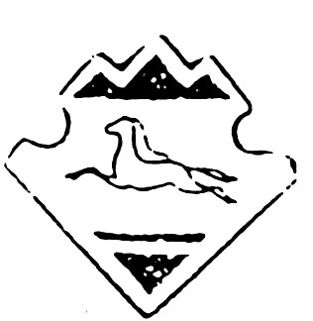 | Россия  Алтай Республиканын  Кан-Оозы аймактын  Мендур-Соккон  1урттын  депутаттар Соведи

Решение№ 22- 69
двадцать второй сессии сельского Совета депутатов третьего созыва Мендур-Сокконского сельского поселения от 29.02.2016 г.

« О внесении изменений в решение №37
14 сессии Совета депутатов от 26.03.2010 г.
« О земельном налоге на территории Мендур-
Сокконского сельского поселения»

Заслушав и обсудив информацию главы администрации Махалиной Елены Сергеевны, и на основании Федерального закона от 23ноября 2015 №320-ФЗ «О внесении изменений в часть вторую Налогового Кодекса Российской Федерации» сельский Совета депутатов Мендур-Сокконского сельского поселения решил:

1. часть 2 статьи 1 изложить в следующей редакции:.
«2.Налогоплательщики-физческие лица в соответствии с пунктом 1 статьи 397
Налогового кодекса Российской Федерации уплачивают налог в срок не
позднее 1 декабря года, следующего за истекшим налоговым периодом.».
2.Настоящее решение вступает в силу с момента официального опубликования.

Председатель Совета депутатов Глава МО «Мендур-Сокконское
МО «Мендур-Сокконское сельское сельское поселение»
поселение» ___________ Е.С.Махалина ___________ Е.С.Махалин

«____»____________2016 г.

